EJERCICIO 1:
El Bevatrón en Berkeley fue construido con la idea de producir antiprotones mediante el choque de dos protones de la siguiente manera:
$$p+p→p+p+p+\overline{p}$$
- ¿Cuál es la velocidad mínima que tienen que tener los protones que chocarán vista desde el centro de masas? (la velocidad mínima consiste en que luego del choque las 4 partículas están en reposo en el $S_{CM}$)
- ¿Cuál es la velocidad de un protón incidente vista desde el sistema de referencia del otro protón?

EJERCICIO 2:
Considere un metal en reposo en el laboratorio.
- Una fuente de luz de longitud de onda $λ$ ilumina el metal y provoca que electrones sean emitidos con una energía cinética máxima de $1eV$. Una segunda fuente de luz de longitud de onda $λ/2$ ilumina dicho metal y logra que se emitan electrones con una energía cinética máxima de $4eV$. ¿Cuál es la función trabajo del metal?
- Considere un electrón que es emitido de este metal cuando incide un haz de longitud de onda ${3λ}/4$ (siendo $λ$ la longitud de onda de la parte a)), con la máxima energía posible. Si sobre este electrón incide un fotón de frecuencia $ν$ con cantidad de movimiento colineal con la cantidad de movimiento del electrón, pero menor. ¿Cuál debe ser la frecuencia $ν$ para que luego de la colisión el electrón quede en reposo en el sistema del laboratorio?
Para la parte b) puede ser útil tener en cuenta que:
- En el efecto Compton de un electrón en reposo, la frecuencia del fotón incidente (frecuencia $ν_{I}$) y del fotón dispersado (frecuencia $ν_{D}$) se relacionan por:
$$ν_{D}=\frac{ν_{I}}{1+\frac{hν}{m_{e}c^{2}}\left(1-cos\left(θ\right)\right)}$$
Siendo $θ$ el ángulo entre sus cantidades de movimiento.

- En el efecto Doppler relativista la frecuencia $ν$ de un fotón vista desde un sistema de referencia se observa como una frecuencia $ν^{'}$ vista desde otro sistema de referencia que se acerca al primero con velocidad $v$ como:
$$ν^{'}=ν\sqrt{\frac{1+\frac{v}{c}}{1-\frac{v}{c}}}$$

EJERCICIO 3:
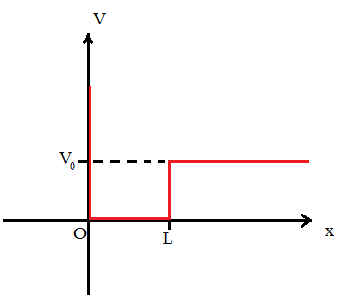
Considere una partícula de masa $m$ bajo la acción de un potencial de la forma:

$$V\left(x\right)=\left\{\begin{matrix}∞ & si x<0 \\ 0 & si 0<x<L \\ V_{0} & si x>L\end{matrix}\right.$$

- Encuentre la solución a la ecuación de Schrödinger independiente del tiempo para el caso en que $E<V_{0}$ imponiendo las condiciones de borde apropiadas. (Normalice la solución).
- Deduzca que la Energía debe satisfacer la relación:
$\frac{KL}{sen\left(KL\right)}=\sqrt{\frac{2mV_{0}L^{2}}{ℏ^{2}}}$ donde: $K^{2}=\frac{2mE}{ℏ^{2}}$

